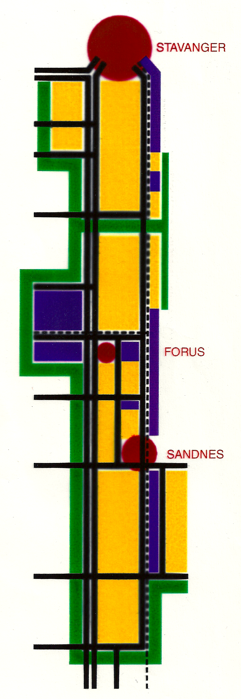
BULL – ”Nettverk for Byutviklingens lange linjer” er en uavhengig organisasjon, som arbeider på frivillig basis. BULLs arbeid konsentreres om de lange linjer i byutviklingen i våre storbyer. BULL ble dannet i desember 2011 av fagfolk med lang og bred erfaring fra byplanlegging, bytransport og byutvikling i Oslo, Stavanger og Trondheim. BULL arrangerer byseminarer og følger med i byenes utvikling. Se nettstedet www.bullby.net

BULL Stavanger

Stavanger 30.09.2015

Helse Stavanger HF

post@sus.no

Helse Stavanger HF, konseptrapporten for Prosjekt sykehusutbygging, merknad fra BULL

Det er nøyaktig to år siden Fylkestinget godkjente Regionalplan for Jæren, med perspektiver fram til 2040. Målet er å skape et bærekraftig samfunn. Jæren er delt i 8 kommuner. En felles plan er derfor påkrevet. Det er en indre logikk i planen. Hensynet til jordvern står sterkt. Det krever at vi må bygger tettere, noe som i sin tur gir grunnlag for høyverdig kollektivtransport og derved mulighet for å stoppe veksten i bruk av privatbil. Som kjent har vi så langt norgesrekord i å kjøre egen bil. Det avler køer, forurenser, er meget utrivelig og slettes ikke bærekraftig. Regionalplanen forutsetter av vi fortetter radikalt i bybåndet mellom Stavanger og Sandnes. Der er store reserver. Dobbeltsporet er på plass og bussvei 2020 skal være operativ i 2021. Vi leser i pressemeldingen om Regionalplanen m.a. dette: ” Hensikten er å få de mest arbeidsintensive virksomhetene med mange ansatte lokalisert i sentrumsområder hvor kollektivtilbudet er best, og hvor det er realistisk å redusere parkeringsdekning for bil.”

Vi skal bygge nytt sykehus.
Det dreier seg om en av regionens aller største arbeidsplasser med meget stor besøksfrekvens. Sykehuset beskjeftiger ca 7500. Ingen andre virksomheter i vår region har tilnærmelsesvis så stort transportbehov. Utover nåværende tomt på Våland er det pekt ut to alternativer: Ullandhaug og Stokka. Begge ligger så perifert i forhold til kollektivtilbud som vel mulig, men i nær kontakt med E39. Stokka ligger i et landbruksområde som Regionalplanen gir langsiktig vern. Hadde Regionalplanen vært fulgt, ville det dukket opp andre alternativer.
Vi spør: Gjelder ikke Regionalplanen offentlige tiltakshavere?

Paradis og Forus
To alternative tomter er lansert i media: Paradis og Forus. Begge ville bidratt sterkt til å bygge den bærekraftige byen som Regionalplanen legger opp til å utvikle.
Paradis har forlengst fått eget togstopp, tomten er plan, ubebygget og i offentlig eie. Anlegg av Nye SuS her vil samsvare med overordnet mål i kommuneplanarbeidet for Stavanger sentrum: ”… bygge flere boliger og arbeidsplasser i og nær sentrum”, som i Regionalplanen er definert som fylkessenter! Det å flytte en tredjedel av sentrumsarbeidsplassene til byens periferi, framstår i en slik kontekst som absurd.
Så til Forus, som trenger en oppgradering. Det argumenteres m.a. for å gjenåpne Forus gamle stasjon, hvor det er et stort utbyggingspotensial, større enn i Jåttåvågen. Nye SuS anlagt her kunne bidratt sterkt til å løfte Forus i retning av et funksjonsmessig bredere sammensatt og mer attraktivt byområde. Beliggenheten er sentral i regionen.

Ullandhaug
I den lokaliseringsdebatten som så langt har funnet sted i media er det trukket fram ett hovedargument for Ullandhaug, nemlig at en storcampus med UiS og Nye SuS som hovedaktører, kan gi nyttige synergieffekter. Et åpenbart problem er avstanden mellom dem, som er vel 1 km. Et annet utfordrende dilemma er at vi på Ullandhaug kan risikere å bygge et nytt Forus. Det er et paradoks at det presenteres visjoner om et mer attraktivt, bymessig Forus med innslag av boliger og varierte byfunksjoner, samtidig som vi fyller opp Ullandhaugskråningen uten tilsvarende ambisjoner. Arealet her er begrenset av Sørmarka i øst, Hafrsfjord og langsiktig landbruk i vest. Synergieffekter er avhengige av bymessige omgivelser hvor folk naturlig kan møtes. Slike miljøer har vi i regionsentrene våre. De er utviklet over meget lang tid. Med reduksjon i oljeaktiviteten vil disse miljøene trenge stimulans. Nye SuS kan være et avgjørende bidrag. Vi vet at levende regionsentre er den aller viktigste arena for synergi, og samtidig en meget viktig forutsetning for å rekruttere høykompetent arbeidskraft.

Våland
Både Paradis og Våland ligger i såkalte A områder. Det er områder med m.a. meget god kollektivtransport, og derfor velegnet for arbeidsintensive virksomheter og tjenestetilbud med stor publikumstilstrømning. I dag benytter ca 70 % av ansatte på SuS buss, sykkel eller de går til jobben. Tilsvarende for ansatte på Forus er 7%. Det forteller at trafikale konsekvenser av en perifer beliggenhet vil bli meget store, og neppe mulig å investere seg ut av. Det framholdes at bane / tog forutsettes framført til Ullandhaug før Nye SuS kan åpnes. Dette er vanskelig å forestille seg sålenge Bypakka for Nord Jæren, med perspektiv 2031, setter av lite midler til dette og Nye SuS skal være operativt allerede i 2021?
Det er 15 år siden det ble vedtatt å bygge bybane mellom Stavanger, Sandnes og Sola. Senere ble ambisjonene redusert til bussvei. Enda skal vi vente 6 år på at bussveien er på plass. Dersom vi i mellomtiden skal omplassere midler for å bygge en høyklassig kollektivtrase også til Ullandhaug, kan ventetiden bli atskillig lengre. Skatteingangen går ned, misnøyen med høye bompengesatser øker. La oss være realistiske. Nye SuS må ligge på Våland, om det da ikke er politisk vilje til å utrede også Paradis og Forus, som kan vise seg å være vel så gode alternativer. Der vil i hvertfall høyverdig kollektivtransport, den mest kostbare del av infrastrukturen, være på plass. La oss benytte den og bidra til å sikre kundeunderlaget ved en rasjonell lokalisering av Nye SuS.

Stavanger 30.sept. 2015

Vennlig hilsen
BULL Stavanger

Nils Jacobsen Lasse Bjerved Per Th. Grimnes
